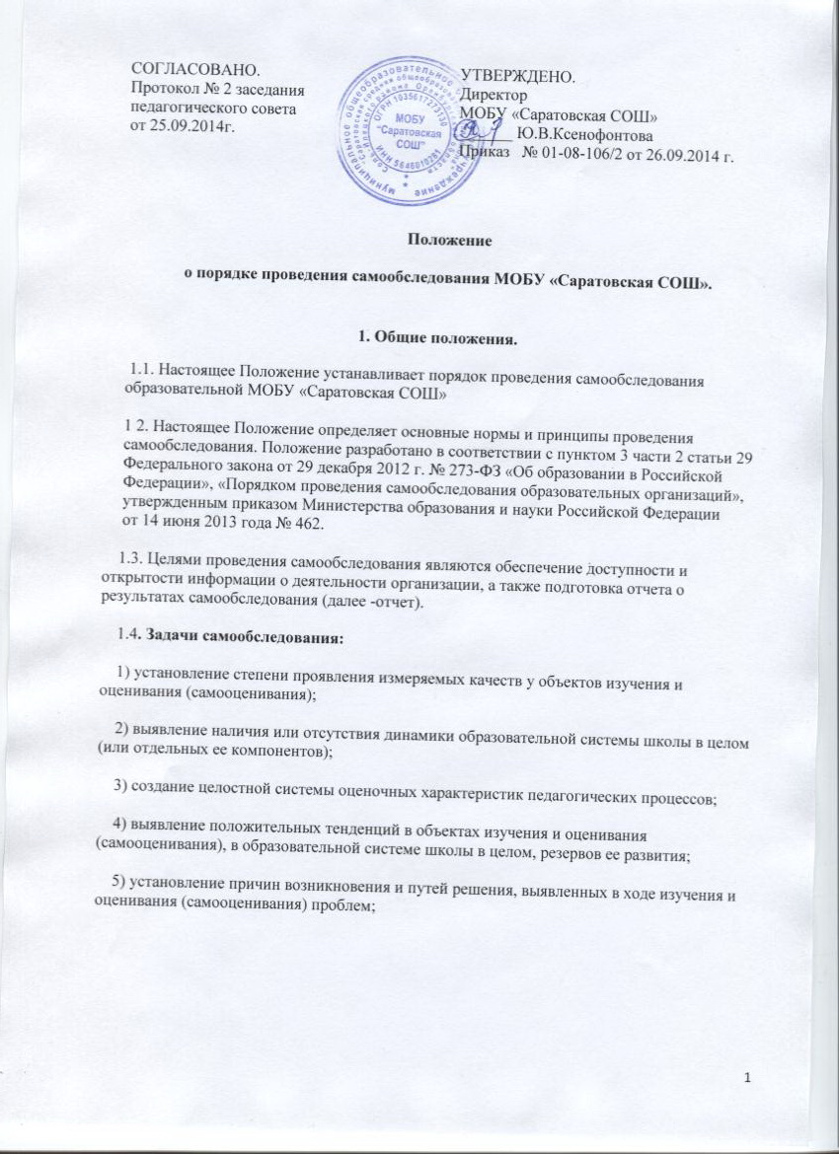

6) составление (или опровержение) прогнозов изменений, связанных с объектами оценивания (самооценивания) или действиями, относящимися к ним.
1.5. Самообследование проводится учреждением ежегодно.
Самообследование – процедура оценивания (самооценивания). Процесс самообследования – это познавательная деятельность педагогов, обучающихся, руководителей учреждения, носящая системный характер и направленная на развитие образовательной среды и педагогического процесса и коррекцию деятельности школьного коллектива.
1.6. В соответствии с целями и задачами самообследование выполняет ряд функций:
оценочная функция – осуществление с целью выявления соответствия оцениваемых параметров нормативным и современным параметрам и требованиям;
диагностическая функция – выявление причин возникновения отклонений состояния объекта изучения и оценивания нормативных и научно обоснованных параметров, по которым осуществляется его оценка (самооценка);
прогностическая функция – оценка (самооценка) последствий проявления отклонений для оцениваемого объекта и тех, с которыми он вступает во взаимодействие.
2.Методы и критерии самообследования.
2.1. Методика самообследования предполагает использование целого комплекса разнообразных методов, которые целесообразно выделить в две группы:
- пассивные (наблюдение, количественный и качественный анализ продуктов деятельности и т.п.)
- активные (анкетирование, собеседование, тестирование)
3.Организация самообследования.
3.1. Процедура самообследования включает в себя следующие этапы:
- планирование и подготовку работ по самообследованию учреждения;
- организацию и проведение самообследования в учреждении;
- обобщение полученных результатов и на их основе формирование отчета;
- рассмотрение отчета органом районного управления образования, к компетенции которого относится решение данного вопроса.

-сроки, форма проведения самообследования, состав лиц, привлекаемых для его проведения, определяются приказом по учреждению.
-в процессе самообследования проводится оценка образовательной деятельности, системы управления учреждения, содержания и качества подготовки обучающихся, организации учебного процесса, востребованности выпускников, качества кадрового, учебно-методического, библиотечно-информационного обеспечения, материально-технической базы, функционирования внутренней системы оценки качества образования, а также анализ показателей деятельности организации, подлежащей самообследованию, устанавливаемых федеральным органом исполнительной власти, осуществляющим функции по выработке государственной политики и нормативно-правовому регулированию в сфере образования.
3.2. Сроки проведения самообследования:
Самообследование проводится 1 раз в год по решению педагогического совета школы до 1 сентября следующего за отчетным учебным годом. Директор школы издает приказ о порядке, сроках проведения самообследования и составе комиссии.
3.3. Форма проведения самообследования:
Основной формой проведения самообследования является школьный мониторинг качества образовательной подготовки обучающихся и выпускников по заявленным к государственной аккредитации школы образовательным программам в соответствии с федеральными государственными образовательными стандартами.
3.4.Состав лиц, привлекаемых для проведения самообследования:
1. Директор.
2. Заместитель директора (учебно-воспитательная работа)
3.Заместитель директора (гражданско-патриотическое воспитание);
4.Заместитель директора (воспитательная работа);
5.Библиотекарь;
6.Инженер ЭВМ.
7.Руководители школьных методических объединений учителей.
4. Структура самообследования.
4.1. Организационно-правовое обеспечение деятельности образовательного учреждения и система управления.

4.2. Характеристика образовательных программ, реализуемых в общеобразовательном учреждении.
4.3. Кадровое обеспечение реализуемых образовательных и воспитательных программ.
4.4. Показатели уровня и качества общеобразовательной подготовки обучающихся.
4.5. Показатели оценки достижений предметных результатов по итогам государственной (итоговой) аттестации обучающихся 9 класса.
4.6. Показатели оценки достижений предметных результатов по итогам государственной (итоговой) аттестации обучающихся 11 классов в форме ЕГЭ.
4.7. Трудоустройство выпускников.
4.8. Выполнение учебных планов и программ по уровням образования.
4.9. Характеристика системы воспитания в общеобразовательном учреждении.
4.10. Учебно-методическое, библиотечно-информационное, материально-техническое обеспечение образовательного процесса.
5.Отчет о результатах самообследования.
5.1. Результаты самообследования учреждения оформляются в виде отчета. Включающего аналитическую часть и результаты анализа показателей деятельности учреждения, подлежащей самообследованию.
5.2. Отчет по самообследованию формируется по состоянию на 1 августа текущего года.
5.3. Результаты самообследования рассматриваются на педагогическом совете.
5.4. Отчет подписывается руководителем учреждения и заверяется печатью.
5.5. Размещение отчета образовательного учреждения на официальном сайте учреждения в сети «Интернет» и направление его учредителю осуществляется не позднее 1 сентября текущего года.

